Program přeshraniční spolupráce Interreg skončil. Do českého pohraničí přinesl přes 10 miliard
Praha 5. 6. – Centrum pro regionální rozvoj (CRR) v květnu uzavřelo poslední projekty programu evropské územní spolupráce Interreg V-A. Projekty v česko-polském, rakouském, slovenském, saském a bavorském pohraničí podpořil 10 miliardami korun. V příhraničních regionech se díky nim realizovalo 1 428 projektů zaměřených na ochranu přírody, obnovu památek, environmentální vzdělávání, ale i zlepšování Integrovaného záchranného systému. Nejvíc peněz získaly česko-polské projekty.
„Jednotlivé programy se postupně ukončovaly od prosince 2023 do března 2024, kdy jsme vyřídili poslední žádosti o platbu. Jako první skončil Interreg V-A Sasko–ČR, který zároveň patřil mezi nejúspěšnější nejen v Česku, ale i ve srovnání se všemi evropskými programy Interreg,“ říká Jiří Jansa, ředitel Odboru evropské územní spolupráce CRR.
Výjimkou byl Interreg V-A ČR–Polsko, který do května 2024 protáhla poslední výzva vyhlášená v polovině roku 2022 na pomoc s uprchlickou krizí v souvislosti s válkou na Ukrajině. Na Česko-polské projekty byl pak v programu vyhrazen největší díl – 226,2 milionů EUR.
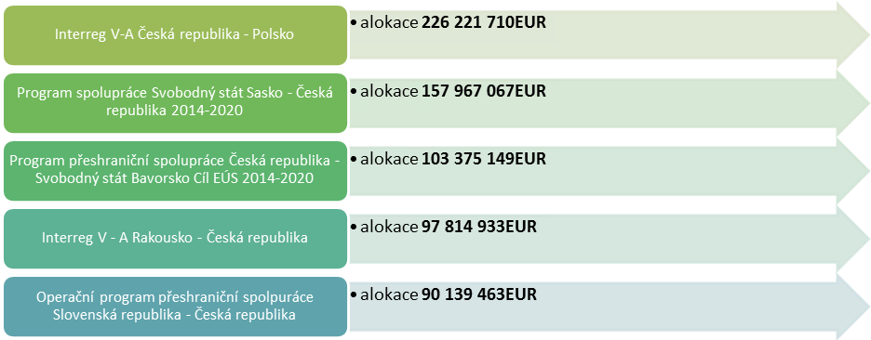
„Kolegové odvedli skvělou práci. Vše se podařilo realizovat a žádné projekty nezůstaly nedokončené. Na nějaké detailní bilancování není čas, protože nové období jede naplno. Důležité je, že jsme vše stihli včas a bez zbytečných chyb. Teď se těšíme na nové projekty, z nichž mnohé se už realizují,“ dodává Jiří Jansa.
Centrum pro regionální rozvoj, které projekty administruje, spolupracovalo s více než 1 400 českými projektovými partnery a provedlo 8 219 kontrol. Z celkové podpory 491 mil. EUR (12,8 mld. Kč) získaly projekty na českém území přes 10 miliard. Z dotací nejvíce profitovaly obce, kraje a jejich příspěvkové organizace, které realizovaly nejvíce projektů. Další peníze si rozdělily zejména vědecko-výzkumné instituce, univerzity, kulturní organizace a rovněž neziskový sektor.
Největším počinem co do výše podpory byl česko-polský projekt Od Zámku Frýdlant k zámku Czocha – bezpečná silniční síť, která zpřístupnila kulturní a přírodní dědictví Frýdlantska a Dolního Slezska. Příspěvek z EU představoval více než 16,8 mil. EUR (přes 416 mil. Kč).
V novém programovém období 2021–2027 je na přeshraniční projekty vyhrazeno 588 milionů EUR (14,7 mld. Kč).

Významné projekty Interreg z pohledu CRR
Hornický region Krušnohoří
V sasko-českém programu vznikl Hornický region Krušnohoří, který zahrnuje památky, přírodní i kulturní krajiny z období těžby rud v Krušných horách na německé i české straně. Byl zapsán na seznam světového dědictví UNESCO.

Ochrana přírody na Šumavě a v Bavorském lese
Odstartovala spolupráce vědců a výzkumníků z bavorské a české strany v oblasti ochrany životního prostředí. Zabývají se např. monitoringem pohybu vlků a rysů v Národních parcích Šumava a Bavorský les.
Zlepšení zásahu jednotek IZS při záchraně životů v horách
Na hranici s Polskem se uskutečnila řada společných cvičení jednotek IZS v těžko přístupném terénu. Umožní rychlejší zásahy při hledání a záchraně životů i zdraví turistů a obyvatel pohraničních hor.
Ochrana řeky Dyje a naučná stezka u Lipenské přehrady
Z rakousko-českého Interregu došlo na Jižní Moravě a v Dolním Rakousku k napojení odstavných ramen hraniční řeky Dyje. Projekt obdržel ocenění Inspirativní počin v evropské enviromentální soutěži Adapterra Awards 2020. Zpřístupnila se také nová naučná stezka v ptačí oblasti u Lipenské přehrady, která odvede turisty a návštěvníky mimo vysoce frekventovaná místa a pomůže v boji s nadměrným turismem.
Cyklostezky v česko-slovenském pohraničí
Propojení nových cyklostezek a cyklotras, které povedou cyklisty bezpečně na jejich putování kolem řek Bečvy a Váhu.

Více informací poskytne:
Markéta Reedová, ředitelka odboru komunikace a rozvoje
marketa.reedova@crr.cz, tel.: 606 616 297

O Centru pro regionální rozvoj České republiky:
Centrum pro regionální rozvoj České republiky (www.crr.gov.cz) je státní příspěvková organizace řízená Ministerstvem pro místní rozvoj ČR. Už od roku 1996 je její hlavní činností administrace a kontrola čerpání evropských fondů. Nyní má na starosti administraci programů evropské územní spolupráce Interreg a Integrovaného regionálního operačního programu (IROP). Centrum je také hostitelskou organizací celoevropské poradenské sítě pro malé a střední podnikatele Enterprise Europe Network.

